İklim Değişikliği: Resident Evil (İçimizdeki Şeytan)

ÖNEMLİ: Bu seminerin notları Atilla Yeşilada websitesinde ekteki linkte hazırdır.
Seminer: İklim Değişikliği—II: Resident Evil (İçimizdeki Şeytan): https://www.atillayesilada.com/2021/10/12/seminer-iklim-degisikligi-ii-resident-evil-icimizdeki-seytan/

Niçin iklim değişikliği konuşuyoruz?

- Şu anda medyada moda olduğu için değil!
- Bu yıl yüreğimizi yakan 3 büyük felaketin kökünde yattığı için: Müsilaj, dev kuraklık ve orman yangınları.
- Bu acılara şimdi de enerji şoku eklendi. Evet, ona da sebep küresel ısınma.
- Covid-19 salgının temel nedenlerinden biri de iklim değişikliği ve çevre tahribatı.
- TBMM Paris Antlaşmasını onayladı. Bir sonuç çıkar mı?
- Küresel ısınma artık geri çevrilemez, o İçimizdeki Şeytan. Biz ve bizden sonraki nesil onun gittikçe belirginleşen etkileri ile yaşamayı öğrenecek.
- Ağustos’ta yayınlanan BM Hükümetler Arası İklim Değişikliği Paneli dünya çapında yeni tartışma ve arayışlar başlattı. Ayrıca, bilimin bu konuda son bulgularıyla da yolumuzu aydınlattı, gönlümüzü kararttı. (Raporun linki burada: IPCC Climate Change Report)
- SİZ, değerli izleyici iklim değişikliğinin her sene cebinizi biraz da boşalttığını görüp, “keşke daha erken tedbir alınsaydı” diye hayıflanacaksınız.
- İklim değişikliği artık bireysel yaşam, iş dünyası ve ekonomiyi şekillendiren en önemli değişkenlerden biri, belki en önemlisi olacak. Hazır mıyız?
Maçı basit bir ısınma hareketiyle açalım. Aşağıda, BM Uluslararası İklim Paneli’nin (BMUİP) bu yıl ortasında yayınlanan küresel ısınma tahminlerini görüyoruz. Seminer boyunca bu grafiğe dayanarak ekonomik maliyeti ve çözüm önerilerini inceleyeceğiz.

IPCC senaryo grafiği
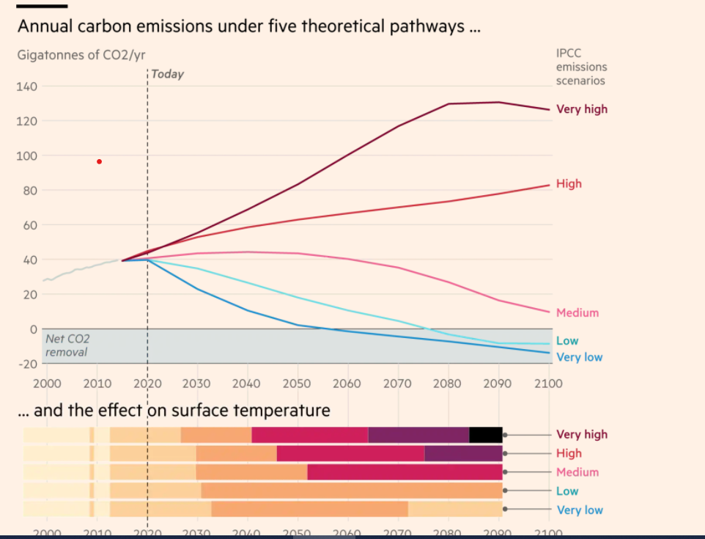

Kaynak: FT, https://www.ft.com/content/83439010-2fd8-47db-a93d-26f812ae5ee9

Konuya girmeden önce formaliteleri halledelim

- İklim değişikliğinin bireysel hayat, iş dünyası ve ekonomiye etkileri Integral Yatırım sponsorluğunda sunduğum 5ci seminer. Bu seminerler Covid-19 sonrası Yeni Global Ekonomik Düzen ana çerçevesinin parçalarını oluşturuyor. Fakat, her biri kendi içinde bağımsız.
- İlk seminer notlarına şu linkten ulaşabilirsiniz:
Ekonomide Yeni Dünya Düzeni—1ci Kısım:
https://www.atillayesilada.com/2021/07/12/ekonomide-yeni-dunya-duzeni-1ci-kisim/

Ekonomide yeni dünya düzeni–Bölüm 2

https://www.atillayesilada.com/2021/07/12/ekonomide-yeni-dunya-duzeni-bolum-2/

İklim değişikliğinin Türkiye ekonomisine etkileri hakkında bir video çektim, seyretmek isteyenler için linki burada

Her Fani Küresel Isınmanın Acısını Çekecek: https://www.youtube.com/watch?v=L4wEDsAY55Q&t=24s

Temel tezim nedir?

• Bu seminerlerin amacı uzun süre önce başlayan, fakat Covid-19’la hızlanan global ekonominin evrimini anlamak.
• Yeni ekonomik düzene geçiş Covid-19’dan önce başladı, fakat fark etmedik.
• Neydi yeni düzene geçişin itici unsurları? Serbest piyasa kapitalizminden duyulan derin hoşnutsuzluk, Medeniyetler Savaşı, küresel ısınma ve çevre tahribatına artan duyarlılık, Sanayi 4.0 devriminin istihdam ve üretimde yarattığı depremler.
• Covid-19 bu trendleri hızlandırdı, ya da yollarının kesişmesini sağladı.
• Bu seminerde önce bireylerin Covid-19’dan aldığı dersleri ve bunların tüketim alışkanlıklarına yansımasının inceledik.
• İkinci kısımda ise şirketler dünyasına adım attık. Bu dünya bireylere nazaran çok daha karmaşık. Çünkü, Medeniyetler savaşı ve Snayi 4.0’dan da hızla etkileniyor.
- Üçüncü ve beşinci seminerde ise tüm dünya ülkeleri ve insanlığı pençesine alan dev tehlikeyi, çözümleri ve hayatımızı nasıl değiştireceğini inceliyoruz: İklim değişikliği!

Dört bölüm işleyeceğiz

- Bir: İklim Değişikliği hakkında temel bilgiler
- İki: Dünya ekonomisine etkileri—biraz da siyaset ve sosyoloji
- Üç: Türkiye özelinde iklim değişikliği
- Dört: Hayatımız ve iş dünyası nasıl değişecek?

İklim değişikliği hakkında temel bilgiler

- Tarih boyunca iklim değişikliği
-Elimizdeki kayıtlar jeolojik tarih boyunca iklimin sürekli fakat yavaş olarak değiştiğini gösteriyor.
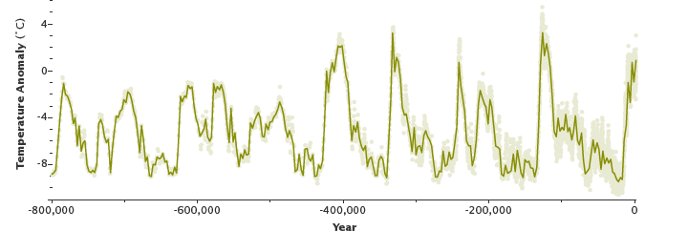

-Son 150 yılda ise manzara çok farklı
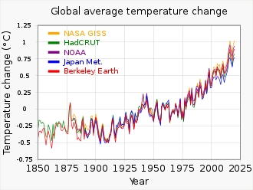

Görüleceği gibi, sanayi devriminden bu yana Yerküre tarihte görülmemiş bir hızda ısınmakta.

İklim değişikliğinin insan uygarlığı dönemindeki seyri bir çok tarihi olayı açıklar.
* Buzul çağı bitmeseydi hepimiz Neandarthal olabilirdik.
* 10 bin yıl önce Sahra Çölü yemyeşildi.
* Karadeniz, Marmara ve Akdeniz göldü.
* Mezo-Amerika ve Hint Yarımadası uygarlıklarının sonunu iklim değişikliğinin getirdiği düşünülüyor.

- Son 150 yılda gözlenen iklim değişikliğinin 2 farklılığı var. İlki çok hızlı. Anılan dönemde Yerküre 1.2-1.4C ısındı. İkincisi, bunun tek sebebi biziz.

- Küresel ısınma şeması
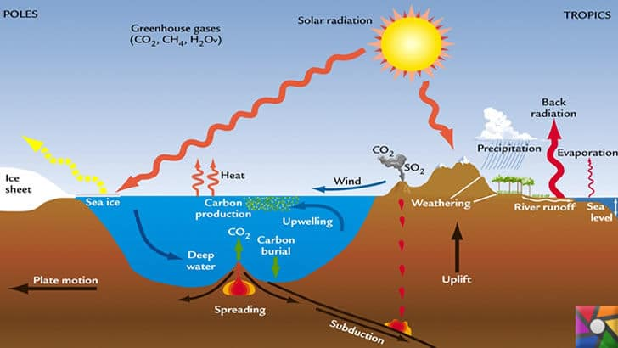

- Küresel ısınma geri çevrilebilir mi?

- Hayır. Yeryüzünü bugünkü ısıda tutmak için dahi BUGÜN tüm fosil yakıt kullanımını sıfırlamamız gerekir.

- Bunu yapsak dahi, Yerküre’nin yeniden soğuması yüzyıllar alabilir.

- Küresel ısınma senaryoları: 2020-2050 ve 2020-2100

*1.5C küresel ısınmanın etkileri
-Yerküre’de ortalama ısınmayı 1.2C’de istikrara kavuşturmalıyız. Ama artık 1.5C makul bir hedef, o bile çok zor.
-Aşağıda anlatacağım gibi, bu hedefe erişmek için dahi çok sıkı önlemler almak zorundayız. Birey olarak da hayat tarzımızı radikal biçimde değiştirmemiz gerekecek.
Önce, BM’nin zararı tarif eden, fakat fiyatlamayan iklim değişikliği senaryolarına bakalım: link burada: https://digital.library.unt.edu/ark:/67531/metadc29337/m1/3/

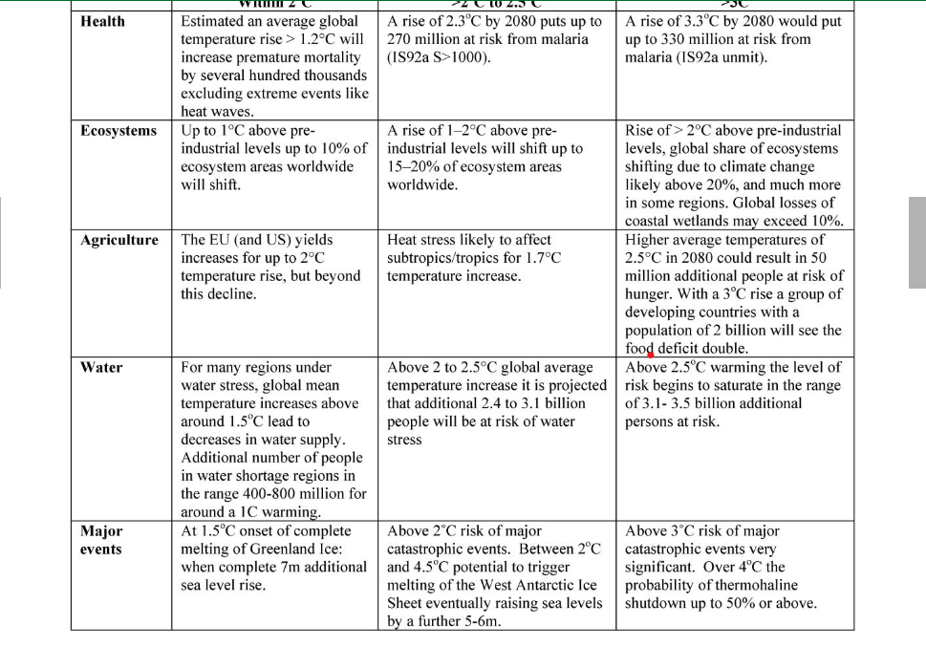

-1.5C ısınmaya 2035-2050 arasında varacağız. Ondan sonra neler olacak?
-2100 yılında deniz seviyesi 26cm cm yükselir.
-Sibirya’da 1.5-2 milyon km2 alanda permafrost korunabilir—metan gazı emisyonu azalır.
-Mercan resiflerinin %75’ni kaybederiz.
-Yıllık balık istihsalı 1.5-3 milyon azalabilir.
-Toprağın %4-13’ü “bozulur” ya da karakter değiştirir.
-Dünya nüfusunun %14’ü 5 senede bir aşırı sıcak dalgasına maruz kalacak.
-Hayvanların %4’ü, bitkilerin %8, böceklerin %6’sı, ve tarımsal mahsulün %3’nü kaybederiz.

*2.0C ısı yükselmesi felaket olur

- 1.6 milyar insan aşırı sıcakların etkisine maruz kalacak.
- Deniz seviyesi 46cm -77 cm arasında yükselebilir. Daha kötüsü, Pasifik ve Atlantik Güney-Kuzey Akıntısı durabilir.

(Bu bir bilim-kurgu değil bu arada. Arkasında yatan araştırmayı okumak için linki browsera kopyalayın:
https://climatecommunication.yale.edu/publications/before-and-after-the-day-after-tomorrow/)

- Havyan ve bitki türlerini sırasıyla %8 ve %18’in kaybediyoruz.
- 102 milyon insan tarımsal geçim kaynağını kaybediyor.
- 400 milyondan fazla kentli su bulamıyor.

Kıyamet senaryosu: 5C’ye kadar yükselen ısınma: Eğer tedbir almazsak, dünya 210o yılında yaşanmaz hala geliyor.

Tek bir örnek: Grönland ve Antarktika buz kitlesi erirse, deniz seviyesi 65 m yükselir.

İklim değişikliğinin ekonomik maliyeti

- Bu maliyet hesaplamalarının çok muhafazakar olduğunu vurgulamalıyım. Çünkü iklim değişikliği “çağlayan” ya da domino etkisi yaratıyor. Biz fani ekonomistler parçaları toplayarak hesap yapıyoruz. Halbuki bir cephede oluşan zarar, hiç ummadığımız alanları da etkiliyor, ya da diğer fasıllardaki zarar üstünde çarpan etkisi yapabiliyor.
Çağlayan Etkisi örneği
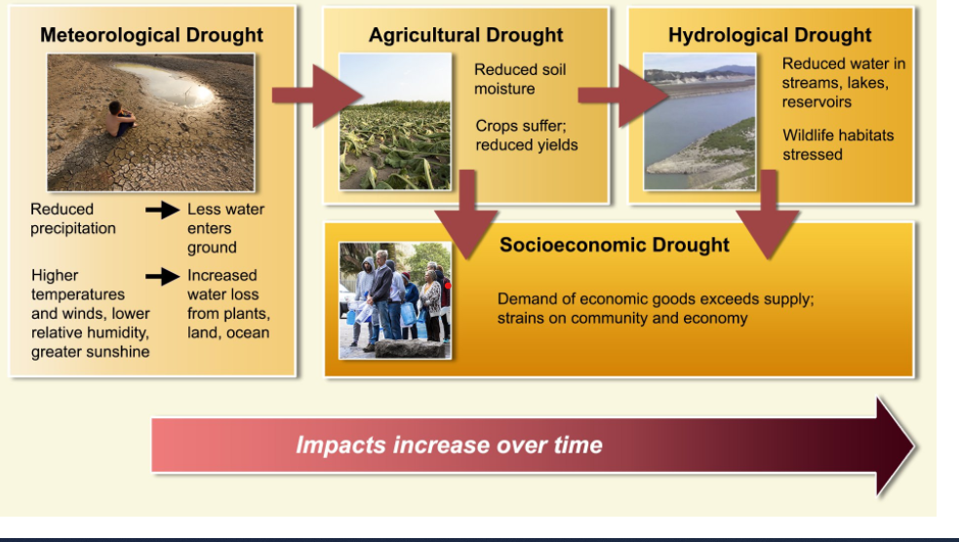

- Tarım: Her 1C küresel ısınma buğday verimini %6, mısırda %7.4, soy fasulyesinde ise %3.1 azaltıyor.
- İnsan verimliliği üzerinde etkisi: Hava ısındıkça açık havada çalışanlar daha çabuk yoruluyor. Her 1C ısınma, saat başı verimliliği %1-3 düşürebilir. 2030 yılında bu kayıp 80 milyon kişinin işini kaybetmesine eşit. Rakamlara vurursak, $24 trilyon gelir buharlaşacak.
-Bazı araştırmalara göre, okullarda ısının 22C’yi aşması halinde her 1C artış matematik skorlarını %1 düşürüyor.
-Isının 32C’yi aştığı ülkelerde yaşayanların hayat boyu gelirleri dünya ortalamasına göre yılda %0.1 düşük.
-Bazı araştırmalara göre, iklim değişikliği senede 150 bin ekstra ölüme yol açıyor. Diğerleri 2050 yılına kadar 83 milyon can alacağını öne sürüyor.
-ABD örneğinde, her 1C ısınma, yıllık GSYH’de %1.2 ek daralmaya neden oluyor.
-Dünya genelinde, ısınmanın 1.5C’yi aşması reel GSYH’nin 2100 yılında trende göre %7 daralmasına neden olabilir. 1.5C ortalama ısınma bu kaybı %1’e indirgiyor. Genelde daha sıcak bölgelerde konumlanan GOÜ’de kayıplar çok daha büyük olacak.
--Bir başka hesaba göre, iklim değişikliği ile mücadele2030 yılına kadar senede $140-300 milyar, 2050’ye kadar ise senede $500 milyara malolacak.
-İklim değişikliği iş kollarının %70’ni doğruda etkiliyor. 2100 yılında su düzeyinin 1 m yükselmesi, tropic fırtınalardan zarar görecek rafinerilenin sayısını ikiye katlar.

-2008-2016 arasında 24 milyon insan “iklim mültecisi” oldu. Bu rakam 2050 yılında en az 140 milyona tırmanabilir. 1 milyon Suriyeliyi hazmedemeyen Arupa’nın yaşayacağı sosyal çalkantıyı düşünün.

İklim değişikliğinin beklenmeyen yan etkisi: Enerji krizi

AA: Küresel piyasalarda doğal gaz fiyatı bir yılda 7, kömür fiyatı 3 katına çıktı

Kovid-19 salgınına yönelik kısıtların dünya çapında gevşetilmeye başlaması, aşırı sıcak ve soğuk hava nedeniyle elektrik ve doğal gaz tüketiminin artması önce Asya, sonra Avrupa piyasalarında fiyatlardaki yukarı yönlü ivmelenmeyi hızlandırdı.

Asya'da sıvılaştırılmış doğal gaz (LNG) gösterge fiyatı Japan/Korea Marker (JKM), salgın nedeniyle talebin düştüğü ve arz fazlalığının oluştuğu geçen yılın ilk yarısında milyon BTU (İngiliz ısı birimi) başına 1,8 dolara kadar gerilemişti. Yıl sonuna doğru ise havanın beklenenden daha soğuk olması ve elektrik üretiminde diğer kaynakların yetersiz kalması nedeniyle doğal gazda talep hızla arttı. Bu dönemde spot LNG kargolarının sevkiyatının gecikmesi ve arzın yetersiz kalmasının da etkisiyle JKM, milyon BTU başına 32,5 dolara yükselerek rekor kırdı.

Bu yükselişte, talepteki artışa rağmen Rusya'dan geçen yıllara göre daha az gaz gelmesi ve kıtanın yer altı depolama tesislerindeki doluluk oranlarının son 10 yıl ortalamasının altında kalması etkili oldu.

Ayrıca, elektrik üretiminin yüzde 20'sinin doğal gazdan karşılandığı Avrupa'da, kuraklık nedeniyle hidroelektrik santrallerinde üretimin düşmesi ve rüzgar enerjisinden elektrik üretiminin de azalması üretimde gazın payını yükseltti.

(Kaynak linki burada: https://www.aa.com.tr/tr/ekonomi/kuresel-piyasalarda-dogal-gaz-fiyati-bir-yilda-7-komur-fiyati-3-katina-cikti/2377729 )

Türkiye Özelinde İklim Değişikliği: Risk, Fırsat ve Maliyetler

Genel Notlar
- Türkiye’de iklim değişikliğinin yanında acımasız ve şuursuz çevre tahribatı ve tarımsal susuzluğu da konuşmak gerekir, ama konuyu dağıtmayacağım.
- Türkiye birim GSYH başına en fazla enerji kullanan (karbon salan) ekonomilerden biri.
- Türkiye ise Paris Anlaşması’na uyumlu hedefler benimsemesi halinde GSYİH’de kayıp riskini yüzde 2,5 ile sınırlandırabilirken, önlem alınmadığı takdirde, GSHİY’nin yaklaşık yüzde 10,3’ünü kaybetme riski taşıyor. (Kaynak: DÜNYA, link burada: https://www.dunya.com/kose-yazisi/onlem-alinmazsa-turkiye-ekonomisi-iklim-krizi-nedeniyle-103-kuculebilir/619343 )
- Paris Protokolü’nü imzaladık, ve onayladık. Ama, politika değişecek mi?
- Hükümet’in 2021 tarihli İklim Değişikliği İle Mücadele Eylem Planı Paris Protokolü Hedefleri’nin çok gerisinde kalıyor. Covid-19 yüzünden daha hiç uygulanmadı. Erdoğan hükümeti sürdükçe de uygulanma şansı yok.

Türkiye İklim Değişikliği Projeksiyonları—Meteoroloji Genel Müdürlüğü

- 3 küresel modelin projeksiyonlarından elde ettiğimiz sonuçlara göre 2016-2099 periyodu için yurt genelinde ortalama sıcaklık artışı;

- RCP4.5 senaryosuna göre 2016-2099 döneminde Türkiye yıllık ortalama sıcaklıklarının ortalama olarak 1,5 – 2,6 °C aralığında artması beklenmektedir. Ortalama sıcaklık anomalisinin yüzyılın ilk yarsında -0,9 ile 4,1°C aralığında olması ve yıllık ortalama sıcaklıkların ortalama olarak 1,4°C artması, yüzyılın ikinci yarısında ise 0,6 ile 4,1°C aralığında artış ve ortalama olarak 2,2°C artması öngörülmektedir.

- Önümüzdeki 15 -20 yıl içinde sıcaklık artışı sınırlı kalmasına rağmen, 2030’lu yılların sonlarına doğru sıcaklık artışında hızlı bir artış olacağı ön görülmüştür.
- Bölgelere göre değişmekle birlikte genel olarak sıcaklık artışlarında kışları 4°C, yazları ise 6°C’lik bir fark olacağı düşünülmektedir. Türkiye’nin yıllık ortalama sıcaklığında 2,5°C ile 4°C arasında bir artış olacağı gözlenmiştir.
- Kuzey Anadolu’nun doğu tarafında yağışlarda artış görülmesine rağmen Türkiye genelinde yağışların azalması beklenmektedir.
- Tüm bunlar beraberinde ülkemizin su kaynaklarında ciddi derecede azalma, kuraklık ve çölleşme, tarımsal verim kaybı, orman yangınlarının sayısında ve etkisinde artış ve biyolojik çeşitlilik kaybını getirecektir.
wwf.org.tr

Paris Antlaşması ne içeriyor?

2020 sonrası iklim değişikliği rejiminin çerçevesini oluşturan Paris Anlaşması, 2015 yılında Paris’te düzenlenen BMİDÇS 21. Taraflar Konferansı’nda kabul edilmiştir. Anlaşma, 5 Ekim 2016 itibariyle, küresel sera gazı emisyonlarının %55’ini oluşturan en az 55 tarafın anlaşmayı onaylaması koşulunun karşılanması sonucunda, 4 Kasım 2016 itibariyle yürürlüğe girmiştir.

Paris Anlaşması’nın, BMİDÇS ile karşılaştırıldığında en belirgin özelliği, tüm ülkelerin katkılarına dayanacak bir sistem öngörülmüş olmasıdır. Anlaşma, iklim değişikliğiyle mücadelede gelişmiş/gelişmekte olan ülke sınıflandırmasına ve tüm ülkelerin “ortak fakat farklılaştırılmış sorumluluklar ve göreceli kabiliyetler” ilkesi tahtında sorumluluk üstlenmesi anlayışına dayandırılmıştır. Gelişmiş/gelişmekte olan ülke sınıflandırmasının yapılabilmesi için bir kıstas belirlenmemiş; herhangi bir farklılaştırmaya da gidilmemiştir.

Paris Anlaşması, 2020 sonrası süreçte, iklim değişikliği tehlikesine karşı küresel sosyo/ekonomik dayanıklılığın güçlendirilmesini hedeflemektedir. Paris Anlaşması’nın uzun dönemli hedefi, endüstriyelleşme öncesi döneme kıyasen küresel sıcaklık artışının 2°C’nin olabildiğince altında tutulmasıdır. Bu hedef fosil yakıt (petrol, kömür) kullanımının tedricen azaltılarak, yenilenebilir enerjiye yönelinmesini gerektirmektedir.

İklim değişikliği ile mücadele bağlamında Anlaşma, ulusal katkılar, azaltım, uyum, kayıp/zarar, finansman, teknoloji geliştirme ve transferi, kapasite geliştirme, şeffaflık, durum değerlendirmesi konularına ilişkin uygulama usulleri belirlenmek üzere bir çerçeve oluşturmuştur.

Anlaşma, iklim değişikliğinin olumsuz etkilerine maruz kalan ülkelerin uyum ve direnç kabiliyetlerinin artırılması ile sera gazı emisyon azaltım kapasitelerinin yükseltilmesi amacıyla öncelikle gelişmiş ülkelerin, En Az gelişmiş Ülkeler ve Küçük Ada Devletleri başta olmak üzere, ihtiyacı olan gelişmekte olan ülkelere finansman, teknoloji transferi ve kapasite geliştirme imkanları sağlamalarını öngörmektedir.

Emisyon azaltımı hususunda Anlaşma, gelişmiş ülkelerin mutlak emisyon azaltımı hedeflerini sürdürmeleri; gelişmekte olan ülkelerin ise emisyon azaltımı hedeflerini yükselterek farklı milli koşulları uyarınca, zaman içinde tüm ekonomiyi kapsayacak yeni, artırılmış hedefler benimsemelerini telkin etmektedir.

Bu hedeflerin uygulamaya konulması bağlamında ulusal katkılar, Anlaşma’nın önemli sacayaklarından birini oluşturmaktadır. Ülkemiz, 20 Eylül 2015 tarihinde, 2030 yılı itibariyle gerçekleşmesi öngörülen “Niyet Edilen Ulusal Katkı” (INDC) beyanını %21’e varan artıştan azaltım olarak açıklamıştır. Bilim dünyasınca yapılan değerlendirmelere göre, bildirilen tüm ulusal katkılar hayata geçirilse dahi, 2°C hedefine ulaşılmada yetersiz kalınacağı ve çabaların artırılması gerektiğine dikkat çekilmektedir. Nitekim Paris Anlaşması, Ulusal Katkı Beyanlarının (NDCs) dönemsel olarak gözden geçirilmesi ve hedeflerin tedricen yükseltilmesini öngörmektedir.

Ülkemiz, Paris Anlaşması’nı, 22 Nisan 2016 tarihinde, New York’ta düzenlenen Yüksek Düzeyli İmza Töreni’nde 175 ülke temsilcisiyle birlikte imzalamış ve Ulusal Beyanımızda adıgeçen Anlaşma’yı gelişmekte olan bir ülke olarak imzaladığımız vurgulanmıştır.

Paris Anlaşması, kabulünden 1 yıl geçmeden yürürlüğe giren ilk küresel anlaşmadır.

7-18 Kasım 2016 tarihleri arasında Marakeş’te düzenlenen BMİDÇS 22. Taraflar Konferansı, Paris Anlaşması'nın yürürlüğe girmesi sonrasında gerçekleştirilen ilk taraflar konferansı olması bağlamında, “Eylem Konferansı” olarak adlandırılmıştır. Marakeş Taraflar Konferansından hemen öncesinde, gelişmiş ülkelerin 100 milyar dolar taahhüdüne ilişkin açıklanan “100 Milyar ABD Doları Yol Haritası”, finansman bağlamında gelinen noktanın değerlendirilmesi açısından önemlidir.

Toplantı sonucunda, Paris Anlaşması’nın uygulama parametrelerinin en geç 2018 yılında tamamlanması öngörülmüştür. 2017-2020 süreci için “Küresel İklim Eylemi için Marakeş Ortaklığı” başlatılmış ve “İklim ve Sürdürülebilir Kalkınmaya dair Marakeş Eylem Duyurusu” kabul edilmiştir.

BMİDÇS 23. Taraflar Konferansı (COP 23) 6 - 17 Kasım 2017 tarihleri arasında Fiji başkanlığı adına Bonn’da, COP 24 ise, 2-15 Aralık 2018 tarihleri arasında, Katoviçe’de gerçekleştirilmiştir. COP2 24’te, Paris Anlaşması’nın nasıl uygulanacağına dair hususları içeren “Kural Kitabı” kabul edilmiştir.

COP 25, 2 – 15 Aralık 2019 tarihleri arasında, Şili’nin başkanlığında, Madrid’de düzenlenmiştir.

2018 yılında Katoviçe’de düzenlenen COP 24’te Paris Anlaşması’nın uygulama esaslarını teşkil eden “Kural Kitabı”na (Rule Book) ilişkin olarak tarafların üzerinde mutabakat sağlayamadığı konular COP 25 kapsamında ele alınmıştır. Paris Anlaşmasının 6. maddesi ile tesis edilen "Gönüllü İşbirliği Mekanizması"na ilişkin uygulama kuralları ve "Ulusal Olarak Belirlenmiş Katkı"lar (NDC) için ortak zaman çizelgeleri hususunda tarafların mutabakata varması mümkün olamadığından, Paris Anlaşmasının Kural Kitabının tamamlanması, önümüzdeki dönemde Birleşik Krallık'ın (BK) evsahipliğinde, Glasgow’da düzenlenecek 26.Taraflar Konferansına (COP 26) kalmıştır.

(Kaynak: Dışişleri Bakanlığı, link burada: https://www.mfa.gov.tr/paris-anlasmasi.tr.mfa )

Türkiye Paris Anlaşmasına uyabilir mi?
- Türkiye, emisyon azaltımı taahhüt etmedi. 30 Eylül 2015’te BM Sekretaryası’na sunduğu ulusal katkı niyet beyanında Türkiye, 2030 yılı itibariyle sera gazı emisyonlarındaki artışı %18 ila yüzde %21 oranında azaltacağını belirtiyordu:
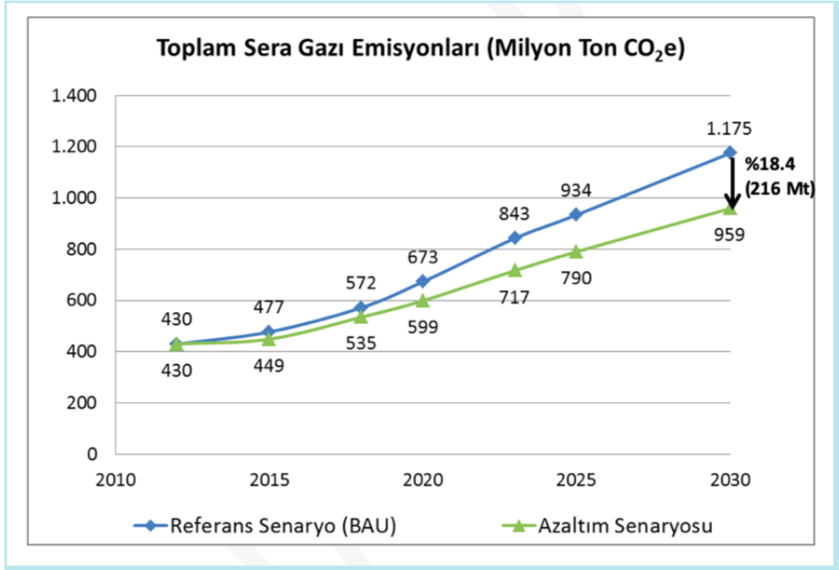

- Uluslararası kamuoyunda, bu artıştan azaltım beyanı zayıf bir beyan olarak yorumlanıyor. Climate Action Tracker’ın 2019 yılında yayınladığı analize göre, Türkiye’nin mevcut politikaları, ileri sürülen beyanı rahatlıkla tutturabilecek seviyede ve tam da bu yüzden, ulusal beyanı “Kritik Seviyede Yetersiz”. Çünkü Türkiye, yapabileceğinin çok daha azını yapmaya niyetli.

- Türkiye, iklim eylemi bağlamında bu kadar büyük bir potansiyele sahip olmasına rağmen, enerjisini temizlemek için gerekli adımları ise atmıyor. Türkiye’nin sera gazı emisyonlarında aslan payına sahip sektör enerji sektörü olduğu halde, henüz kömürden çıkışın karar alıcılar tarafından net şekilde dile getirildiğine şahit olmadık. İklim krizinin en önemli sebeplerinden ve sürükleyicilerinden olan kömürlü termik santrallerin kapatılmasına yönelik tarih ilan etmek bir yana, Türkiye hala bu santrallere yenilerini eklemek istiyor.

Şu maddeleri uygulayabilir miyiz?

Kömürden çıkış takvimi belirlenmeli, yeni kömür yatırımları ve fosil gaz sahası arama çalışmaları durdurulmalı.
2050’de karbon sıfır bir ülke kurgulayabilmek için şehirlerde emisyonun azaltımı ve iklim krizine adaptasyonu önceleyen stratejik eylem planları kurgulanmalı.
Denizlerlerimizde koruma alanları oluşturulmalı.
Doğal alanların ve biyoçeşitliliğin korunmasına öncelik verilmeli.
Küçük çiftçi güçlendirilip, ekolojik tarım desteklenmeli

(Kaynak: Greenpeace: Türkiye Paris İklim Anlaşması’nı onayladı. Peki şimdi ne olacak? Linki burada: https://www.greenpeace.org/turkey/blog/turkiye-paris-iklim-anlasmasini-onayladi-peki-simdi-ne-olacak/)

TEPAV- 2018: Türkiye’de atmosferi kim ısıtıyor?

Link: https://www.tepav.org.tr/upload/files/1600243413-5.Decarbonization_of_Turkey___s_economy_long_term_strategies_and_immediate_challenges.pdf

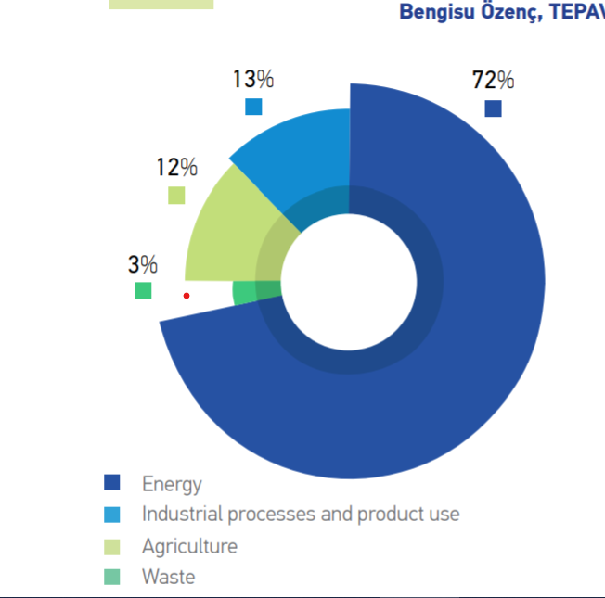

Enerjiyi kim kullanıyor?

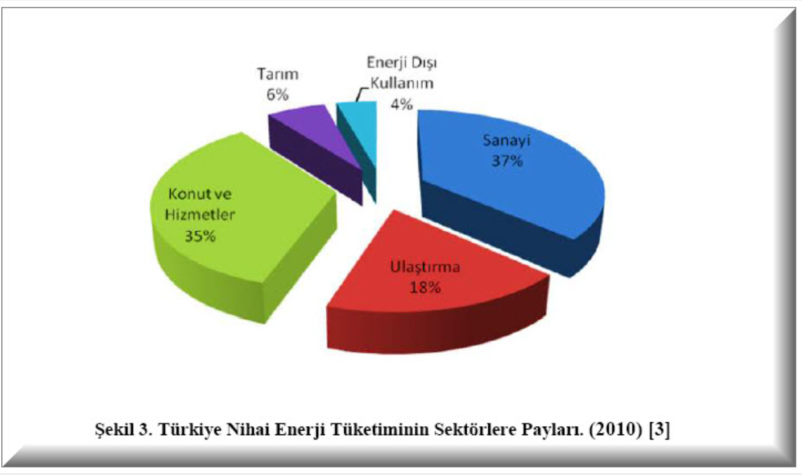

O zaman, çözüm basit. Eğer birim GSYH başına enerji tüketimi azaltırsak, ya da yenilenebilir enerjiye dönüştürebilirsek, karbon salınımı da frenleyebiliriz.

Üç yöntem mevcut:
Kömür ve HES’lerden vazgeç, tamamen doğal gaz ve yenilenebilir enerjiye dön: Linyit kömürü yalnız sera gazı salmakla kalmıyor, insan sağlığına da büyük zarar veriyor. Ekonomik büyüme ile insan sağlığı ve çevreyi dengeleyen bir kalkınma anlayışı, linyitten vazgeçilmesini emreder. Aynı şekilde, HES’ten elde edilen elektrik, tahrip edilen habitatların ölçülebilen ve zımni değeri karşısında güdük kalır. Ancak, Erdoğan hükümetinin linyit ve HES’ten vazgeçmesi çok zor.

- Aslında, Türkiye yenilenebilirde akıl almaz bir ilerleme kaydetti. Üstelik güneş enerjisinde daha yolun başındayız. Jeo-termalde hemen hiç aşama kaydetmedik. Denizden elde edilen dalga enerjisini ise uzaktan seyrediyoruz. Biyo-yakıt ya da kütle Türkiye için avantajlı olmayabilir. Yenilenebilir Türkiye için tek çözüm yolu olmaz. Ancak yenilenebilir artı tasarruf önlemleri ile karbon salınımı kayda değer ölçüde azalır.

- Enerji tasarrufunu teşvik et: Sanayide çimento, demir-çelik ve tekstilde rehabilitasyon, inşaatta ise akıllı konuta dönmekle ciddi boyutlarda enerji tasarrufu sağlanabilir. Aşağıda, TUSIAD Raporu’ndan bu konuyu işleyeceğim.

- Atmosfere Co2/ton başına vergi sal: Türkiye AB Yeşil Mütabakat çerçevesi devreye girince bu yola sapmak zorunda kalacak. Halen AB CO2 ton başına Euro30 civarında vergi alıyor. Bizde Euro10 civarından başlayacak vergiler kademeli olarak artırılabilir. Ancak, yüksek enflasyon ortamı nihayetinde tüketicinin ödeyeceği bu vergilerin hayata geçirilmesini zorlaştırıyor. Bu tür vergiler salınacaksa, başka vergilerden feragat şart.
- Türkiye’nin iklim sorunu ekonomik değil, irade eksikliğidir.

TUSIAD EKONOMIK GÖSTERGELER MERCEĞINDEN
YENI İKLIM REJIMI (http://climatechange.boun.edu.tr/iklim-degisikliginin-turkiyeye-etkileri/ )

Raporu’nun AYM’e uyum sürecinde nimet-külfet dengesi bölümünün Sonuç ve Değerlendirme kısmına bakalım

AB_AYM alternatif senaryosu kapsamındaki varsayımların gerçekleşmesi durumunda 1 dolarlık milli gelir başına CO2 emisyonu 2018’deki 0,66 kg/$7 düzeyinden 0,49 kg/$’a gerilemekte; dolayısıyla birim GSYH başına karbon emisyonu verimliliği yükselmektedir.
UGD model sonuçları, AB_AYM alternatif senaryosunda Baz Patikaya kıyasla özel harcanabilir gelirin %3; özel tüketim harcamalarının ise %5,9 daha yüksek düzeyde gerçekleşmekte olduğunu göstermektedir. Sınırda karbon uyarlamasını kurgulayan SKD_30 senaryosuyla karşılaştırıldığında özel harcanabilir gelir düzeyi %10,9; tüketim harcamaları ise %8,6 daha yüksektir.
Özetle, ekonomi politikaları iklim değişikliği ile mücadele hedefine odaklanırsa, ekonomini daha hızlı büyüyeceği çözümler elde etmek mümkün.

2030 yılında hayat

- Öngörülebilir anlaşma ve önlemler silsilesi ile küresel ısınma 1.5C’de sabitlenemez. 1.7C civarı daha makul.
- Dolayısıyla 2020-2050 arasında dünya çok karanlık bir dönem geçirecek.
- Ancak, 2050 ve sonrası için çok daha iyimserim. İki nedenim var. İlki, insanlık faciadan ders alarak iklim değişikliği ile mücadele için daha fazla kamu kaynağı ayrılmasına rıza gösterecek. İkincisi, genç nesil başta, iklim değişikliği ile mücadele edilmesini onaylayanların oranı hızla artıyor.
- 2020-2035 arasında dünya ekonomisi yavaşlarken, enflasyon daha hızlı yükselecek. (Tablo: World Economic Forum)

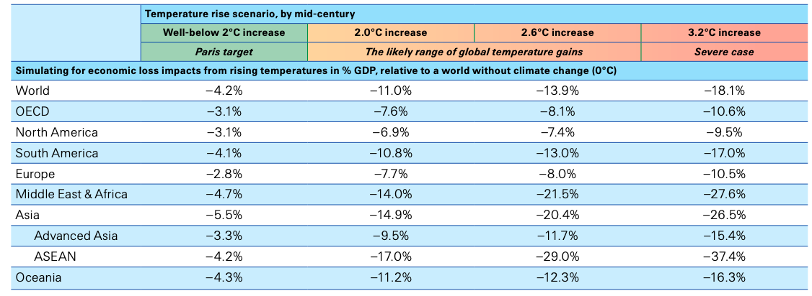

- İkinci dönemde yeni teknolojilerin olgunlaşmasıyla, sabit sermaye yatırım ve istihdam furyasına şahit olacağız.
- Fosil yakıtlar ve onlardan üretilen tüm malların fiyatları çok hızla artacak.
- ÖZELLİKLE, hayvansal gıda çok pahalılanacak.
- Sağlık ve hasar sigortası primleri yükselecek.
- Yeni teknoloji devleri göreceğiz: Enel Group, Iberdrola, Neste, NextEra Energy, Beyond Meat Tesla ve Ørsted.
- Hangi işkolları patlama yapar? Yeşil enerji, karbon depolama teknolojileri, nanoteknoloji, tıp (kanser, cilt koruması, vs), elektrik depolama..
- Tüm tüketiciye mal satan firmalar iş modellerine iklim ve çevreye saygıyı ekleyecek. Birim maliyetler yükselirken, reklamasyon ve sponsorluk faaliyeti yoluyla bu girişimden pazar payı kapma yarışı başlayacak.
- ESG (Environmental, Social Governance) finansmanı patlayacak.
- Evden/uzaktan çalışma yaygınlaşacak.
- Akıllı konut kavramı ile tanışacağız.
- Daha az hayvansal protein tüketeceğiz.
- Daha az kilolu ve daha koyu tenli bir ırka dönüşeceğiz.
- Daha az çocuk yapacağız.

Büyük Güçler Rekabeti olarak da anılır.
Yenilenebilir oto yakıtı
Lineer iş modelleri kısa vadede karlılık sağlayabilmelerine karşın; şirketleri zaman içinde piyasa ve iş riskleri yanı sıra operasyonel ve yasal risklere maruz bırakıyor. Bu nedenle, döngüsel ekonomiye geçiş ihtiyacı hiç olmadığı kadar net hale geldi. Son yayınlanan Küresel Döngüsellik Boşluk Analizi Raporu’na (Circularity Gap Report) göre, dünya ekonomisi yalnızca yüzde 8,6 oranında döngüsel. Bir başka deyişle, ekonomiye giren madenlerin, fosil yakıtların, metallerin ve biyokütlenin yalnızca yüzde 8,6’sı yıl içinde yeniden kullanılıyor. İki yıl önceki ilk Küresel Döngüsellik Raporu’nda ise bu oran yüzde 9,2 olarak tespit edilmişti. Döngüsel yaklaşımı benimseyen ve bu yaklaşımı stratejilerine ve karar alma mekanizmalarına yansıtan şirketler daha dirençli hale gelecekler. Covid-19 deneyiminden alınan açık bir ders, şirketlerin gittikçe sıklaşan aşırı hava olayları ve bulaşıcı hastalıklardan kaynaklı artan salgın riski gibi yükselen sistemik riskler karşısında direnç geliştirmeyi öncelik haline getirmeleri gerektiğini gösterdi. Zira, insan kaynaklı küresel ısınma ve çevre kirliliği sonucu her iki riskin de önümüzdeki dönemde daha da artması bekleniyor. Döngüsel ekonomi ve döngüselliği artırmaya odaklılık; bir şirketin yıkıcı sistemik riskler dolayısıyla artan ölçüde riskli hale gelen karmaşık küresel tedarik zincirlerine bağımlılığını azaltarak ve kendine yeterliliğini artırarak daha dirençli hale gelmesinde belirleyici rol oynayabilir. Kaynakların gittikçe kısıtlı duruma geldiği bir dünyada, finansal değerin çıkarılan ham maddenin ürüne dönüştürülmesi biçiminde algılandığı düşünce biçimi geçerliliğini yitirdi. Öte yandan, döngüsellik ise finansal hizmet değerini mevcut varlıkların en uygun hale getirilerek mümkün olduğunca uzun süre korunması olarak görüyor. Bu sayede birincil kaynak kullanımı ve atık üretimi gittikçe azalacak. Kaynaklar, finansal değer ve emisyonların küresel ekonomideki iç içe geçmiş rolü dikkate alındığında; Kitle – Değer – Karbon (Mass-Value-Carbon - MVC) bağı (nexusu) olarak bilinen olgu söz konusu üç unsuru bir araya getiren bir kavramsal çerçeve sunuyor. MVC nexusu şirketlerin; kaynak verimliliği, finansal değer üretimi ve iklim emisyonları olmak üzere döngüsellik açısından kritik önemdeki üç unsuru kullanarak temel değişkenlerini belirlemelerine ve değerlendirmelerine yardımcı oluyor. MVC yaklaşımı finansal değer yaratma, karbon ayak izi ve azaltım potansiyeli yanı sıra kaynak tüketiminin bütüncül biçimde ele alınmasını sağlıyor. Bu çerçevede, döngüsellik prensibi barınma, ulaşım, beslenme gibi toplumsal ihtiyaçların en iyi şekilde karşılanmasına yönelik bir değerlendirme yapmayı mümkün kılıyor. Üç boyutlu bir MVC perspektifi MVC denklemi içindeki üç unsur arasındaki ilişkiyi, sinerjiyi ve alışverişi analiz etmemize yardımcı oluyor. KPMG, https://home.kpmg/tr/tr/home/gorusler/2020/11/care-yesil-iyilesmede.html

